6. Administrar aplicaciones
Una aplicación es un conjunto de objetos que mediante una configuración dada, permiten una visualización gráfica.
Una aplicación está formada por los siguientes elementos:
- Un mapa
- Un conjunto de grupos de capas
- Un conjunto de herramientas
Por otro lado las aplicaciones están asignadas a roles, lo que limita la visualización de las mismas a los usuarios que pertenecen a esos roles.
Existen 2 tipos de aplicaciones:
- Aplicaciones de acceso público: Son aplicaciones en las que los datos que son visualizados no poseen ningún tipo de restricción. Pueden ser accedidas de forma pública por usuarios que no estén registrados en la plataforma.
- Aplicaciones de acceso restringido: Son aplicaciones en las que los datos poseen restricciones de acceso y uso para determinados roles. Solo pueden ser accedidas por usuarios que estén dados de alta en la plataforma.

Para acceder a la gestión de aplicaciones, lo haremos desde el menú de administración.
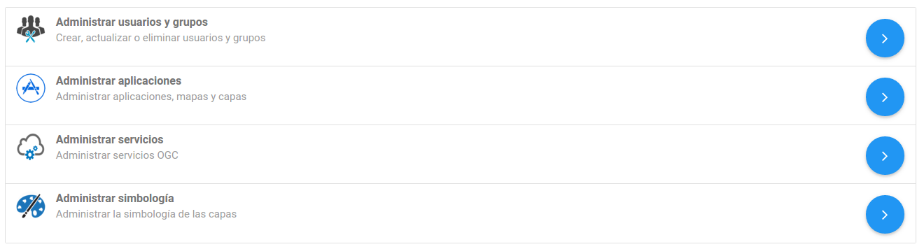
De esta forma accedemos a la interfaz principal de administración de aplicaciones.
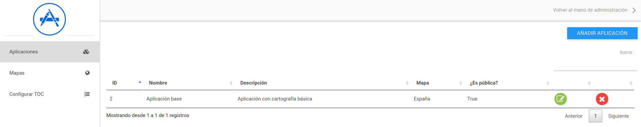

6.1 Mapas

6.1.1 Crear un mapa
Para crear un mapa seleccionaremos en el menú de la izquierda la opción “Mapas”, lo que nos llevará a la vista listado de mapas.
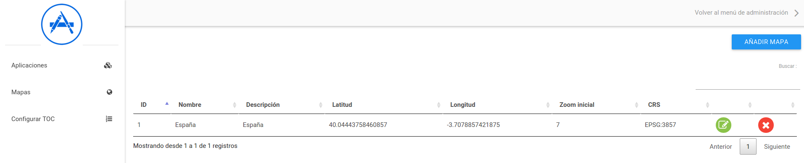
A continuación seleccionamos la opción “Añadir mapa”, que se encuentra en la parte superior derecha, para abrir la vista que nos permitirá crear el nuevo mapa.
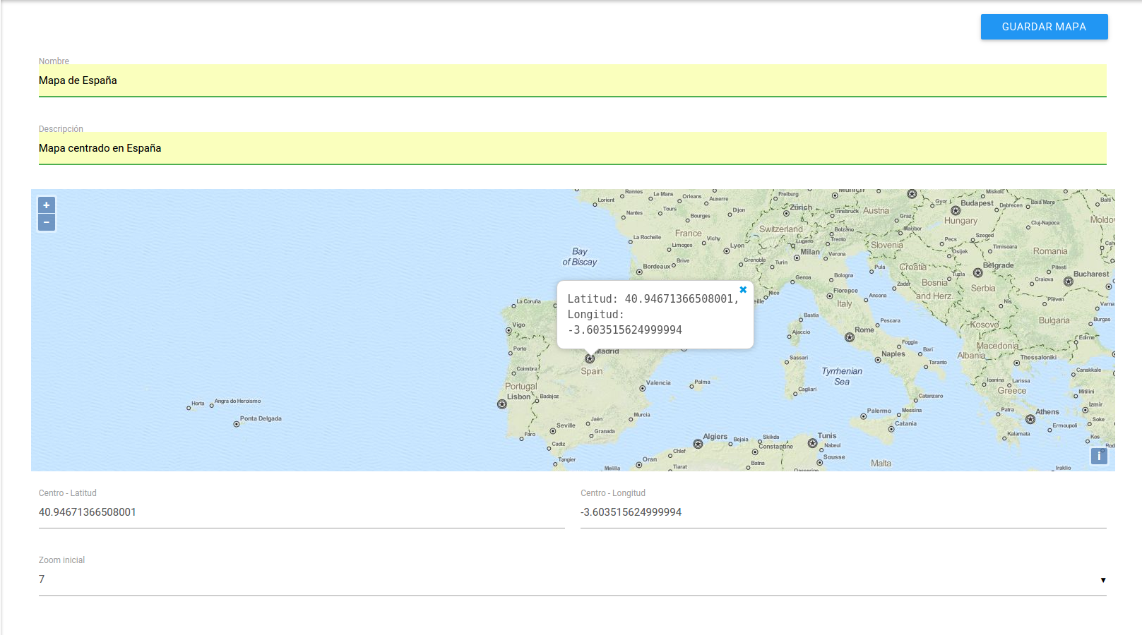
El formulario está formado por los siguientes campos:
- Nombre y descripción del mapa, para poder identificarlo.
- Centro-Longitud y Centro-Latitud: Longitud y latitud de la coordenada que será el centro del mapa. El sistema de referencia será WGS84. Para facilitar la introducción de las coordenadas se dispone de un mapa que nos permite seleccionar cual será el centro.
- Zoom inicial.
Una vez hayamos introducido los datos seleccionaremos el botón “Guardar mapa”.

6.1.2 Modificar mapa
Para modificar un mapa existente seleccionaremos el botón “Actualizar mapa”, que se encuentra en la parte derecha en cada fila del listado de mapas.

6.1.3 Eliminar mapa
Para eliminar un mapa existente seleccionaremos el botón “Eliminar mapa”, que se encuentra en la parte derecha en cada fila del listado de mapas.
Nos aparecerá una ventana de confirmación antes de proceder a eliminar el mapa.
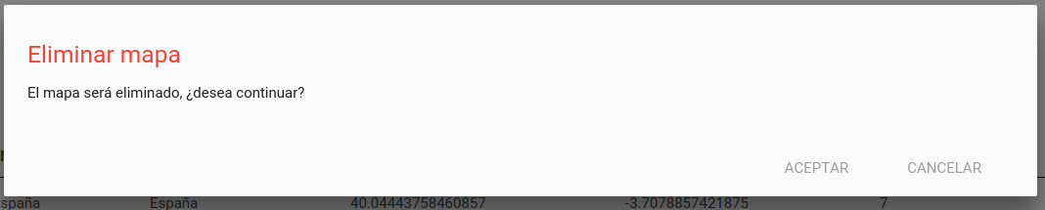

6.2 Árbol de capas
Desde la interfaz de administración de aplicación podemos configurar el orden de como serán mostradas las capas y grupos de capas dentro del árbol.
Para ello seleccionamos en el menú de la izquierda la opción “Configurar TOC” (Table Of Contents).
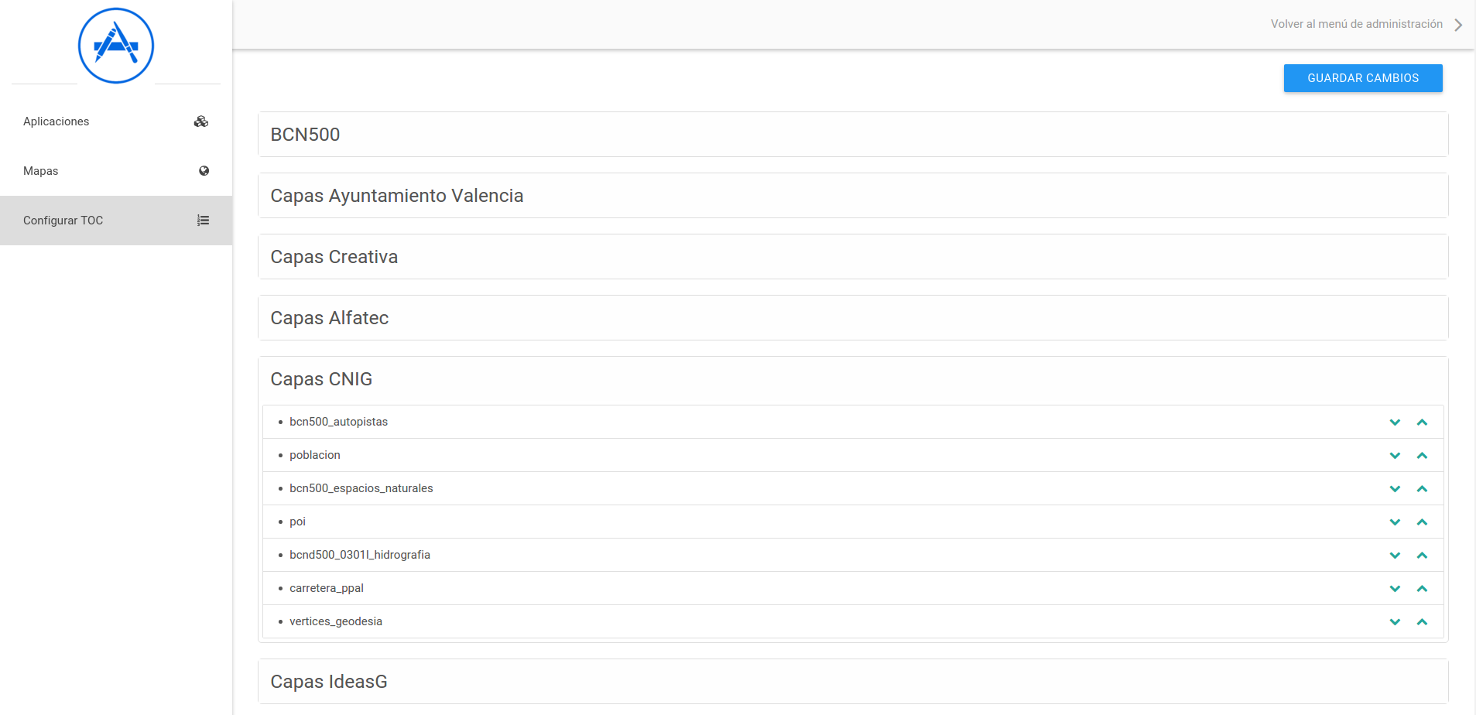
Para ordenar los grupos de capas, debe seleccionar el grupo y arrastrar y soltar en la posición deseada.
Para ordenar las capas que pertenecen a un grupo, utilizaremos la flechas arriba y abajo que se encuentran a la derecha de cada capa.
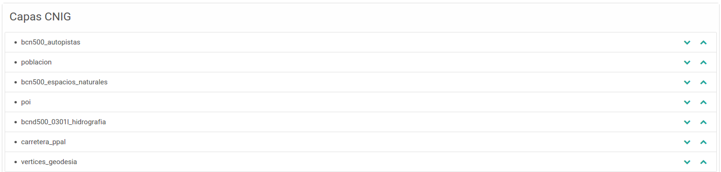
Una vez tengamos configurado el orden, seleccionaremos el botón “Guardar cambios” que se encuentra en la parte superior derecha.

6.3 Aplicaciones

6.3.1 Crear un aplicación
Para crear una aplicación seleccionaremos en el menú de la izquierda la opción “Aplicaciones”, lo que nos llevará a la vista listado de aplicaciones.
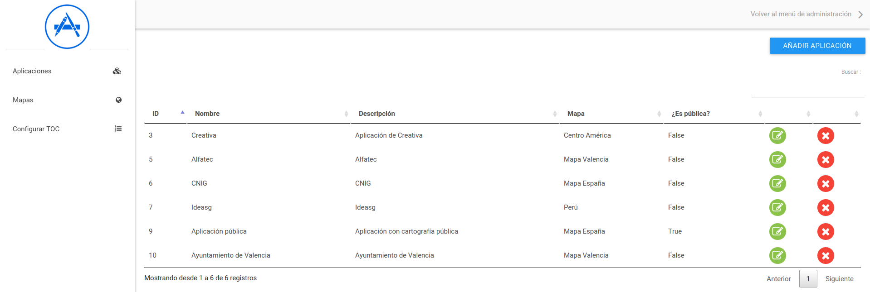
A continuación seleccionamos la opción “Añadir aplicación”, que se encuentra en la parte superior derecha, para abrir la vista que nos permitirá crear una nueva aplicación.
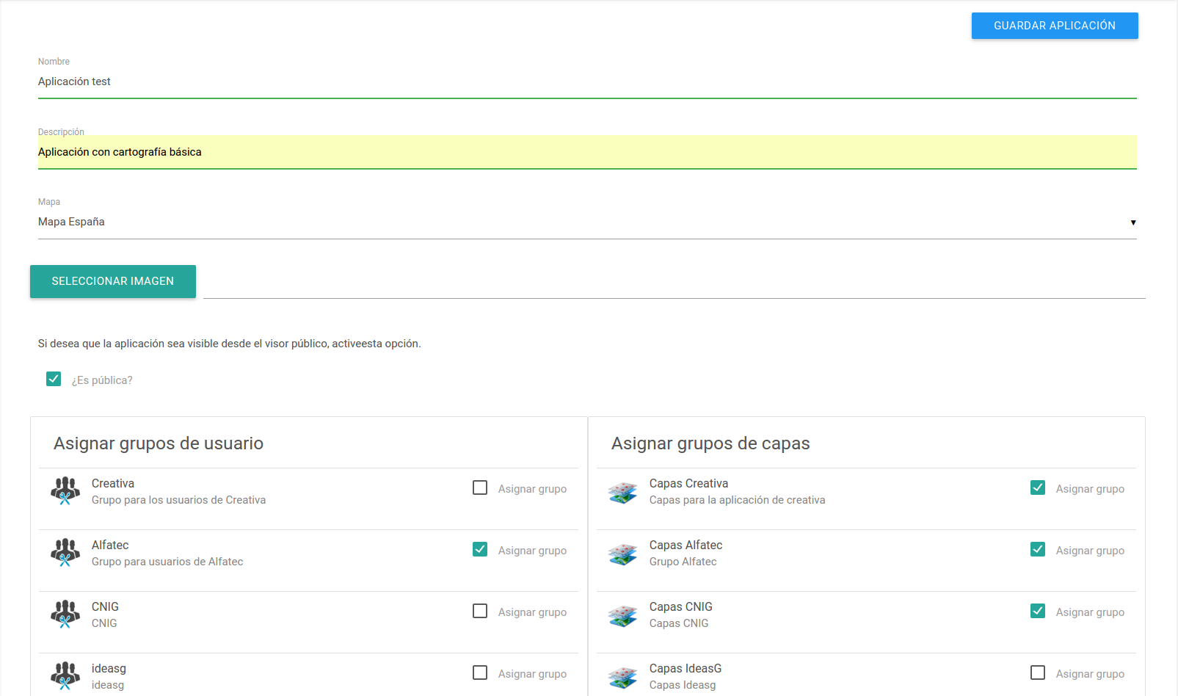

El formulario para crear una nueva aplicación está formado por los siguientes campos:
- Nombre de la aplicación
- Descripción
- Mapa: asignaremos uno de los mapas creados anteriormente.
- Imagen: Imagen representativa de la aplicación que se mostrará en el listado de aplicaciones. Si no se define ninguna se asignará una por defecto.
- ¿Es pública?: Indicamos si la aplicación estará disponible desde el visor público. Aunque la aplicación sea pública las capas asociadas a la aplicación que necesiten privilegios de lectura no serán visualizadas.
Además de estos campos en la parte inferior aparecerán dos listados:
- Grupos de usuario: Grupos de usuario(roles) para los que la aplicación estará disponible. Los usuarios administradores tendrán acceso a todas las aplicaciones.
- Grupos de capas: Grupos de capas que estarán disponibles en el visor para esta aplicación.
Una vez hayamos introducido los datos seleccionaremos el botón “Guardar apliación”.

6.3.2 Modificar una aplicación
Para modificar una aplicación existente seleccionaremos el botón “Actualizar aplicación”, que se encuentra en la parte derecha en cada fila del listado de aplicaciones.

6.3.3 Eliminar una aplicación
Para eliminar una aplicación existente seleccionaremos el botón “Eliminar apliación”, que se encuentra en la parte derecha en cada fila del listado de aplicaciones.

